Tổ chức tuyên truyền, phổ biến pháp luật lao động cho người lao động và người sử dụng lao động tại Công ty Nhôm Đắk Nông - TKV

Sáng 17/9, Công đoàn Công ty và Công ty Nhôm Đắk Nông - TKV (DNA) phối hợp với Sở Lao động, Thương binh, Xã hội và Bảo hiểm xã hội tỉnh tổ chức Hội nghị tuyên truyền, phổ biến pháp luật lao động cho người lao động và người sử dụng lao động.
Tham dự Hội nghị có đồng chí Kiều Đức Quang - Phó Bí thư thường trực Đảng ủy DNA; đồng chí Trần Tiến Dũng - Phó Giám đốc DNA; đồng chí Nguyễn Văn Hiếu - Chủ tịch Công đoàn DNA; đồng chí Ninh Công Dũng - Trưởng phòng LĐVL&GDNN, Sở Lao động, Thương binh, Xã hội; đồng chí Bùi Ngọc Hoa - Giám đốc Trung tâm Dịch vụ việc làm tỉnh; đồng chí Chu Văn Ngoại - Trưởng phòng Chế độBảo hiểm xã hội tỉnh và gần 80 đồng chí là cán bộ công đoàn bộ phận, cán bộ công nhân viên, người lao động trong công ty.
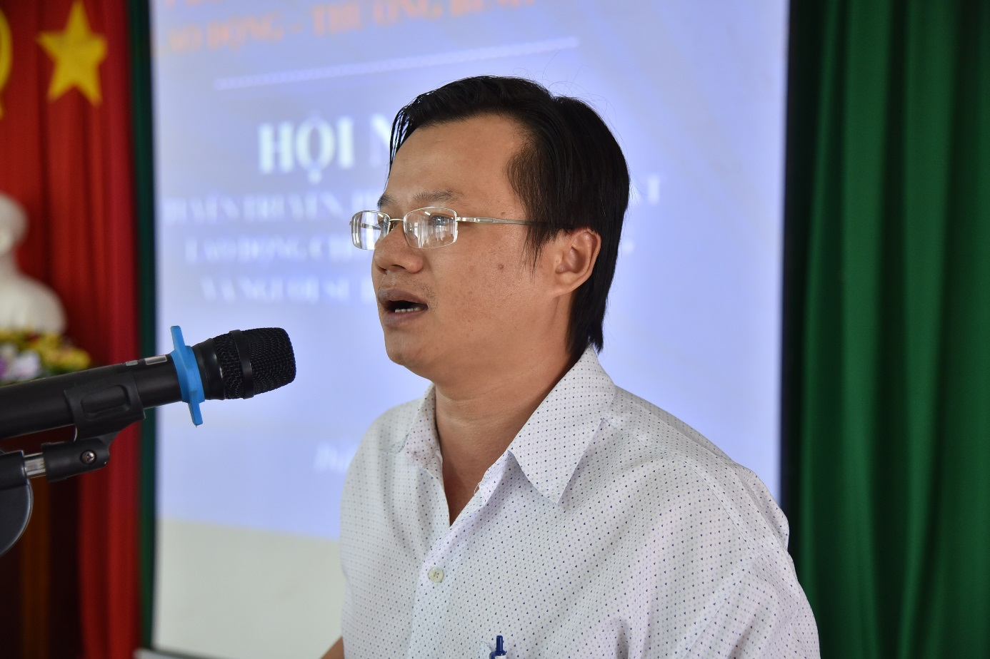
Đ/c Ninh Công Dũng - Trưởng phòng LĐVL&GDNN, Sở Lao động, Thương binh, Xã hội báo cáo tại Hội nghị
Tại Hội nghị, các cán bộ, công nhân viên, người lao động đã được nghe đại diện Phòng LĐVL&GDNN, Trung tâm Dịch vụ việc làm - Sở Lao động, Thương binh, Xã hội, Phòng Chế độ Bảo hiểm xã hội tỉnh và đại diện Phòng Tổ chức Nhân sự DNA phổ biến, tuyên truyền những nội dung cơ bản trong Bộ Luật lao động có liên quan trực tiếp đến quyền lợi của người lao động như: quy định về hợp đồng lao động, tiền lương, thời giờ làm việc; chính sách về bảo hiểm thất nghiệp; chính sách về bảo hiểm xã hội bắt buộc; nội quy lao động, thỏa ước lao động tập thể…đây là những nội dung cơ bản, cần thiết nhằm trang bị kiến thức pháp luật cho cán bộ, công nhân viên, người lao động để thực hiện tốt nghĩa vụ và bảo vệ quyền lợi hợp pháp của mình; đồng thời trực tiếp nêu và được giải đáp các vướng mắc phát sinh trong thực tế.
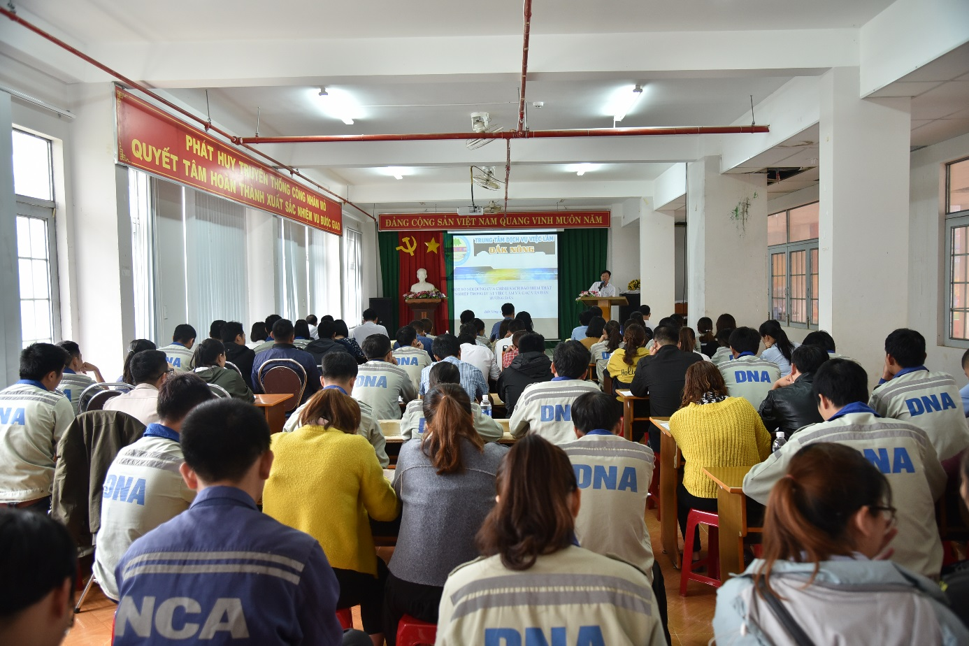
Toàn cảnh Hội nghị
Công tác tuyên truyền, phổ biến giáo dục pháp luật có vai trò rất quan trọng, là cầu nối để đưa các chủ trương, chính sách của Đảng, pháp luật của Nhà nước đến với mọi người dân, góp phần nâng cao ý thức tự giác chấp hành pháp luật trong toàn xã hội, giữ vững an ninh chính trị, trật tự an toàn xã hội, tạo điều kiện thúc đẩy kinh tế - xã hội phát triển. Vì vậy, trong thời gian qua, DNA đã tích cực đẩy mạnh tuyên truyền, phổ biến pháp luật lao động dưới nhiều hình thức phong phú như: Tuyên truyền trên hệ thống thông tin đại chúng; hướng dẫn bằng văn bản để các đơn vị tổ chức thực hiện; qua các hội nghị, hội thảo, tọa đàm, giao lưu đối thoại trực tiếp; phối hợp với các ngành, đoàn thể có liên quan tổ chức các cuộc thi tìm hiểu về kiến thức pháp luật cho người lao động và người sử dụng lao động…
Hữu Hải - Công ty Alumin Nhôm Đắk Nông

Thể loại, mục đăng tải | Phó BBT duyệt
- Thể loại: Tin loại A  - Mục đăng tải: Công đoàn Viên chức tỉnh/ Banner tuyên truyền BHXH tỉnh | Đ/c Bùi Hồng Mến
Ngày chuyển: 17/9/2019 | Ngày duyệt:

